Deckblatt
Schule | HLW Kufstein
Unterrichtsgegenstand | EGLT
Klasse | 3 HW
Klassenlehrer/in | Mag. Melanie Schatzlmayr
Datum | 20.01.2020
Zeit | 16:10 Uhr bis 17:00 Uhr
Thema | Sensorik Käse
Kandidat/in | Anita Rampl
Betreuer/in | Christine Schöpf, Dipl.-Berufspäd.(Univ.) Prof.

Unterschrift Besuchsschullehrer/in Unterschrift Betreuungslehrerin

Einverständniserklärung
Ich, Anita Rampl, erkläre, dass ich die vorgelegte Arbeit selbst verfasst und keine anderen als die angeführten Behelfe verwendet habe.
Sämtliche aus fremden Quellen direkt oder indirekt übernommenen Gedanken sind als solche kenntlich gemacht und im Quellen- bzw. Literaturverzeichnis angeführt.
Diese Arbeit (oder Teile davon) wurde bisher weder in gleicher noch in ähnlicher Form in einem anderen Modul oder Studienfach vorgelegt.
Ich bin damit einverstanden, dass diese Arbeit unter Wahrung aller Urheberrechte für andere LehrerInnen zugänglich gemacht wird.

__________________________________________
Unterschrift

Lehrübungsformular
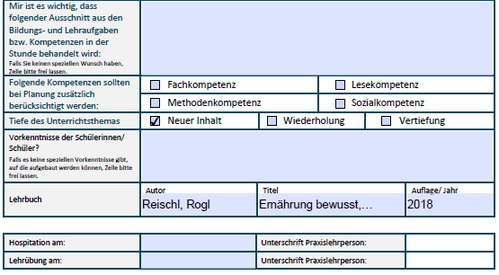
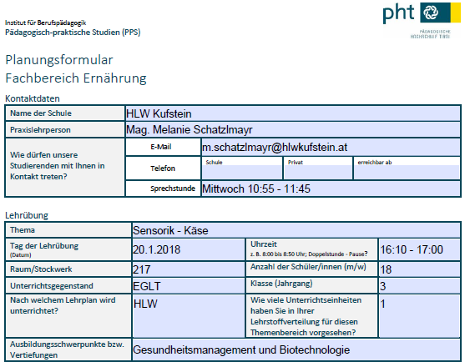

Bedingungsanalyse

Klasseninterne Bedingungen und Wissensstand der Zielgruppe
Bedingungen | IST-Stand | Relevante Schlussfolgerungen für die Planung
Schultyp: | HLW
Alter: | 16 bis 17 Jahre, 3. Klasse
Gruppengröße: | 16 weiblich, 2 männlich
Besondere Stärken: | Gute Diskussionen  Sozialkompetenz
Besondere Schwächen: | Ihre letzte Stunde, etwas müde. | Unterricht aktiver gestalten
Disziplin: | Motivation  Selbstständiges Arbeiten  kommunikativ
Vorkenntnisse, die für die Stunde relevant sind und auf die aufgebaut werden kann: | Neues Thema  Milch wird in der Einheit vorher besprochen | Grundlegendes erklären  kurz wiederholen

Schulische Gegebenheiten
Bedingungen | IST-Stand | Relevante Schlussfolgerungen für die Planung
Unterrichtszeit: | 16:10 – 17:00 Uhr | Unterricht muss pünktlich enden (Bus- und Zugverbindungen)
Schulordnung: | - | -

Eigene Beobachtungen, die für die Planung relevant sind: | - PC und Bildschirm vorhanden  - Beamer vorhanden  - Klasse aktivieren  - Unterricht pünktlich beenden | - Bewegung, lüften  - Genau auf die Zeit achten

Sachanalyse und didaktische Analyse
Themenblock – Überblick: Milch
- Einführung
- Milchsorten
- Käse
- Weitere Milcherzeugnisse
- Ernährungsphysiologische Aspekte
- Tipps für Einkauf und Lagerung
- Volkswirtschaftliche Bedeutung
- Ökologische Aspekte
Stundenthema: Käse
- Von der Milch zum Käse
- Käsearten nach Erzeugung
- Käseersatz

Fachliche Vorbereitung
Schulbücher | Reischl A., Rogl H., Arzt A., Hauer B. (2015) Ernährung bewusst, aktuell und lebensnah. Linz: Trauner Verlag.
Fachbücher | Kofrányi E., Wirths W. (2013) Einführung in die Ernährungslehre (13. Überarbeitete und erweiterte Ausg.) Tschechische Republik.

Inhaltsauswahl und Verknüpfungsmöglichkeiten
Für das Thema ist eine Unterrichtseinheit vorgesehen. Käse ist ein sehr komplexes Thema, daher versuche ich den Schülerinnen und Schülern das Thema praxisnahe zu vermitteln. Den Schwerpunkt meiner Stunde werde ich auf die Herstellung von Käse und die anschließende sensorische Verkostung legen.

Inhaltsreduktion
Weltweit gibt es ca. 5000 Käsesorten, welche sich in Farbe, Geruch, Geschmack und Konsistenz sehr stark voneinander unterscheiden.
Vor allem in der Küche spielt dieses Thema eine große Rolle. Diverse Käsesorten werden vielfach in der Küche verwendet., als Brotauflage, zum Überbacken von Speisen, Saucen, Suppen, Fondue, Raclette und vielem mehr.
Auch außerhalb der Schule spielt Käse eine große Rolle (Gastronomie).
Für die Schülerinnen und Schüler ist vor allem das Wissen über den Käse im Supermarkt relevant. Die sollen nach dieser Einheit wissen welche Käsesorten es gibt und worin sie sich unterscheiden.

Curriculare Auseinandersetzung
- Allgemeines Bildungsziel
  - Durch eine ausgewogene Kompetenzentwicklung in Ernährung, Gastronomie und Hotellerie sowie berufsorientierte Praxis, sollen die AbsolventInnen zu kritischem und kreativem Denken und verantwortungsvollem Handeln befähigt werden.
  - Die AbsolventInnen der HLW können: Aufgaben im Lern- und Arbeitsumfeld selbstständig und im Team ausführen; grundlegende wissenschaftliche Methoden und Arbeitstechniken anwenden; etc.
  - Die Ausbildung führt zu einer verantwortungsvollen Haltung im Umgang mit Menschen den eigenen und anderen Kulturen, multikulturellen Gesellschaften sowie zu Gender- und Diversity-Kompetenz. (Höhere Lehranstalt für wirtschafltiche Berufe / Lehrplan, BGBI. II Nr. 340/2015, S. 2f)

- Allgemeine didaktische Grundsätze
  - Der Lehrstoff ist als Rahmen zu sehen, der es ermöglicht Neuerungen und Veränderungen in […] Wissenschaft und Techniken zu berücksichtigen und die einzelnen Lehrplaninhalte den schulspezifischen Zielsetzungen gemäß zu gewichten bzw. auf regionale Besonderheiten und auf aktuelle Gegebenheiten einzugehen. (Höhere Lehranstalt für wirtschafltiche Berufe / Lehrplan, BGBI. II Nr. 340/2015, S. 11)

- Unterrichtsprinzipien
  - Leseerziehung Aufgabenblätter lesen können
  - Umweltbildung Mülltrennung

- Bildungs- und Lehraufgabe
  - Die Schülerinnen und Schüler können
    - - spezifische Produktionsformen sowie lebensmitteltechnologische Verfahren beschreiben und deren Nutzen und Risiken einschätzen;
    - - Maßnahmen zur Lebensmittelsicherheit nennen;
    - - sich am Markt orientieren sowie als mündige Konsumentinnen und Konsumenten hinsichtlich Lebensmittelqualität, Nachhaltigkeit und Wirtschaftlichkeit verantwortungsbewusst handeln;
    - - die Grundlagen der Sensorik nennen und Lebensmittel sensorisch beurteilen; (Höhere Lehranstalt für wirtschafltiche Berufe / Lehrplan, BGBI. II Nr. 340/2015, S. 86 f)

- Stundenziel
  - Die Schülerin/der Schüler erklärt die Käseherstellung und deren verschiedenen Produkte.
  - Die Schülein/der Schüler beschreibt und bewertet die verschiedenen Käsesorten mit den Sinnen (sehen, riechen, ertasten, schmecken).

Kompetenzen
Zu finden im Unterrichtsverlauf (folgende Seite)

Unterrichtsverlauf
Direkte Vorbereitung: Namenskarten vorbereiten, Arbeitsblätter drucken, Feedbackkarten vorbereiten, geschnittene Kostproben mitnehmen
Kompetenzen | Lehrstoff/Inhalt | Sozialform/  Methode | Medien/ Lehrmittel | Zeit/ Unterrichtsphase
 | - Vorstellung der eigenen Person  - Namenskärtchen schreiben lassen  - Bekanntgabe des Themas, Überblick was wir heute machen werden | LV (*1) | 18 Zettel | 16:10 – 16:15  5min
 | Kontakt (in Lernsituation einsteigen)  - Brainstorming zum Thema Käse  Kärtchen austeilen. SuS sollen ihre Gedanken darüber auf die Kärtchen schreiben und die Kärtchen behalten. | EA (*2) | 18 Karten | 16:15 – 16:20  5min
- Die SuS bringen sich aktiv in den Unterricht ein.  - SuS erklären den Begriff Lab und welche Verwendung Lab hat.  - SuS nennen die Bestandteile von Käse. | Information (Lerninhalte bereitstellen)  - Wissenswertes über Käse  Deklaration (welche Milch)  Inhaltsstoffe (Milcheiweiß (Casein), Milchfett, Milchzucker, Calcium, Kalium, Jod, Phosphat, Vitamin A, B1, B2, B12, D)  Lab (Was ist das?)  Organisation  Aufgabenstellung besprechen siehe Beilagen | LV (*1)  LSG (*3) | Schulbuch  AB1 | 16:20 – 16:25  5min
- Die SuS verstehen Arbeitsanweisungen und führen diese aus. | Selbstständiges Lernen  Mit Hilfe des Schulbuchs arbeiten die SuS die Aufgaben ab. | EA (*2) | Schulbuch  AB1 | 16:25 – 16:35  10min
- Die SuS kontrollieren kritisch das Arbeitsblatt. | Auswerten:  - Kontrolle AB1 | P (*4) | AB1 | 16:35 – 16:40  5min
- Die SuS organisieren den Sensorik-Versuch selbstständig unter der Anleitung der LP.  - Die SuS bewerten die verschiedenen Käsesorten mittels ihrer Sinne SEHEN, RIECHEN, SCHMECKEN.  - SuS wiederholen das bereits Gelernte indem sie sich im Plenum darüber unterhalten. | Sensorik (Verkostung)  - Verhaltensregeln für die Verkostung aufstellen  - Anleitung für den Arbeitsauftrag geben  - „Freiwillige Helfer“ zum Austeilen der Proben  - Reihenfolge einhalten  - Verkostung: Hartkäse – Weichkäse, veganer Käse (Verbraucherbildung)  - Ruhe bei der Verkostung  - Notizen machen  Nach jeder Probe wird gemeinsam darüber gesprochen und ein Bezug zur Herstellung von Käse und dem Gelernten gemacht. | LSG (*3)  EA (*2)  P (*4) | AB2 | 16:40 – 16:55  15min
 | Feedbackkarten  Jeder bekommt eine Karte und notiert darauf wie die Stunde war, positives wie auch negatives, alles bleibt anonym! |  | Feedbackkarten | 16:55 – 17:00  5min
Didaktische Reserve | S recherchieren mittels Schulbuches oder Internets die Bedeutung von F.i.T.
Break | Nach der Verkostung von Käse  Nach dem Feedback

Abkürzungs- und Farbmarkierungserklärung
K | Kontakt |  | LV (*1) | Lehrvortrag |  | LP | Lehrperson
I | Information |  | EA (*2) | Einzelarbeit |  | AB | Arbeitsblatt
O | Organisation |  | LSG (*3) | Lehrer-Schüler-Gespräch
S | Selbstständiges Lernen |  | P (*4) | Plenum
K | Kontrolle |  | SuS | Schülerinnen und Schüler

Methodische Reflexion und Entscheidungen
KISOK-Modell
Die verschiedenen Unterrichtssituationen müssen sinnvoll aufeinander abgestimmt werden. Ziel des Ganzen ist eine Balance zwischen lehrer- schülerzentrierten Unterrichtsformen. Dabei sollen die Schülerinnen und Schüler viel selbstständig lernen, die Lehrperson ist dabei nur ein Begleiter und Coach, der die Anleitungen gibt.
Langfristiges Ziel ist dabei den Lernenden Möglichkeit zur Entfaltung zu geben und ihnen die Chance zu bieten sich zu einer eigenständigen Persönlichkeit zu entwickeln. (Teml & Teml, 2006)
- Kontakt (in Lernsituation einsteigen)
Zu Beginn der Stunde machen wir in Einzelarbeit ein Brainstorming, dazu sollen die Lernenden auf einem Zettel notieren was sie mit dem Begriff Käse in Verbindung bringen (z.B. Herstellung, Inhaltsstoffe, Geschmack, verschiedene Tierarten, Käsesorten, in Speisen, Allergien, uvm.).
Dies soll die Lernenden schon ein wenig zu diesem Thema einstimmen, da es keine falschen Punkte beim Brainstorming gibt, haben zudem alle schon ein kleines Erfolgserlebnis, da jeder etwas weiß.
EA (*2)
„Die S. müssen diese Arbeitsform eine Zeit lang praktizieren, bevor sie in der Lage sind, die Potenziale […] selbstständig und effektiv zu nutzen.“ (Brenner & Brenner, 2014, S. 32)
- Information (Lerninhalte bereitstellen)
Die Lernenden bekommen von mir Input (kurze Wiederholung Milch, Wissenswertes zum Thema Käse, Deklaration/welche Milch wird verwendet, Inhaltsstoffe Käse, Lab). Auch werden kurze Zwischenfragen von mir gestellt.
LSG (*3)
„Im „Lehrer-Schüler-Gespräch“ übernimmt die Lehrperson führende Aufgaben in der Kommunikation. Der Lehrende lenkt das Gespräch, indem er eine Reihe von Fragen an die Lernenden stellt.“ (didactics online, o.J.)
- Organisation (Lernaufgaben vereinbaren)
Die Schülerinnen und Schüler bekommen die Arbeitsblätter ausgeteilt und genaue Anweisungen was sie zu tun haben, ebenso bekommen sie eine kleine Hilfestellung (Schulbuch ab Seite 109).
LV (*1)
„In einem Lehrgespräch können S. Informationen zügig und strukturiert aufnehmen. Phasen der Informationsvermittlung und Reflexion können zielgerecht gesteuert werden. Mit einem Lehrgespräch erhalten alle S. die Möglichkeit, identischen Unterrichtsstoff und gedankliche Klärungsprozesse mitzuvollziehen (Brenner & Brenner, 2014, S. 50)
- Selbstständiges Lernen (Lernaktivitäten begleiten)
In Einzelarbeit wird das Arbeitsblatt bearbeitet, mithilfe der Informationen meinerseits und dem Schulbuch kann dies gelöst werden. Dafür haben die Schülerinnen und Schüler 10 Minuten Zeit.
- Kontrolle (Lernergebnisse auswerten)
Gemeinsam wird das Arbeitsblatt kontrolliert. Dazu werden zufällig Schüler gefragt. Wichtig ist hierbei, dass Schülerinnen und Schüler für fachlich richtige Antworten besonders gelobt werden.
Plenum (*4)
„ Begreifen ihr Lernen als Zusammenspiel von Individuum, Gruppe und Thema.“ (Brenner & Brenner, 2014, S. 47)

Beilagen
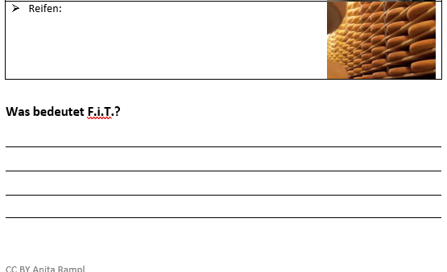
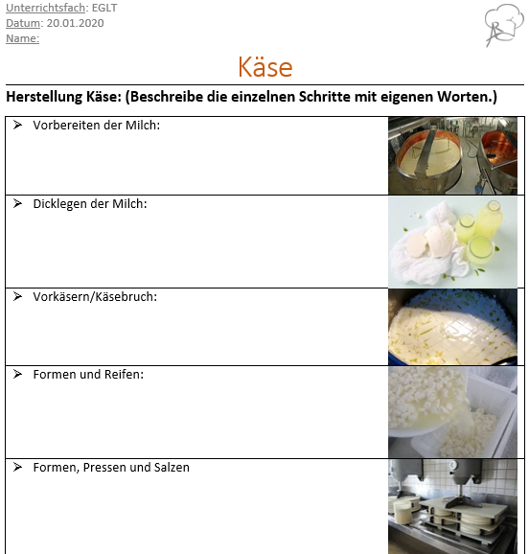
Abbildung 1: AB1

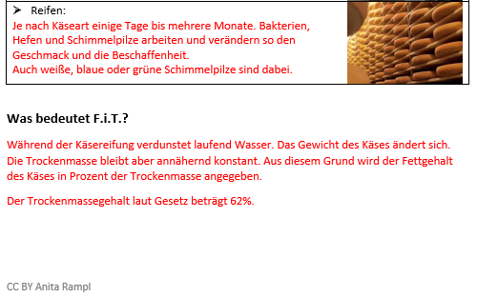
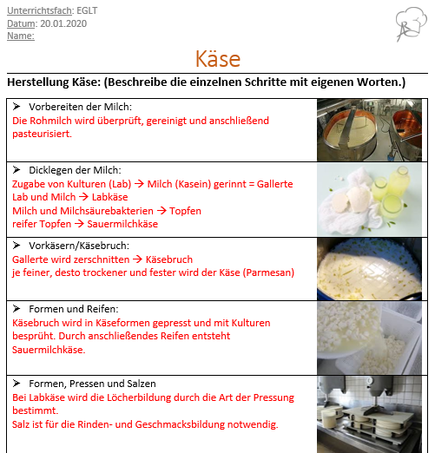
Abbildung 2: AB1 Lösung

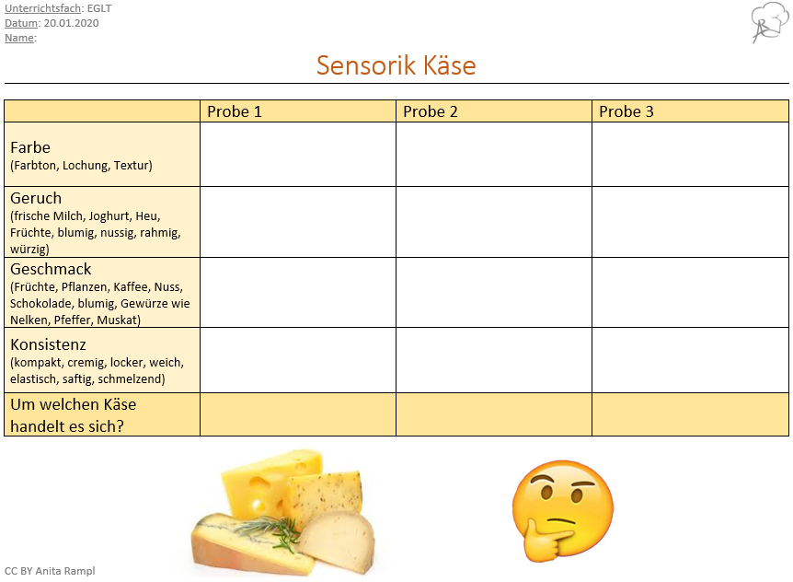
Abbildung 3: AB2

Literaturverzeichnis
Brenner, G., & Brenner, K. (2014). Lernen Lehren. Methoden für alle Fächer. Berlin: Cornelsen Verlag.
didactics online. (o.J.). Lehrer-Schüler-Gespräch. Abgerufen am 14. 10 2018 von www.didactics.eu: https://www.didactics.eu/index.php?id=165
Höhere Lehranstalt für wirtschafltiche Berufe / Lehrplan. (BGBI. II Nr. 340/2015).
Kofrányi, E., & Wirths, W. (2013). Einführung in die Ernährungslehre (13. überarbeitete und erweiterte Ausg.). Tschechische Republik.
Reischl, A., Rogl, H., Arzt, A., & Hauer, B. (2015). Ernährung bewusst, aktuell, lebensnah. Linz: Trauner Verlag.
Teml, H., & Teml, H. (2006). Erfolgreiche Unterrichtsgestaltung. Wege zu einer persönlichen Didaktik. Innsbruck: Studien Verlag.

